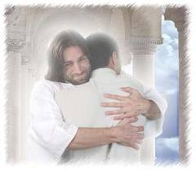
ENCUENTRO CON DIOS
DEVOCIONAL

Meditemos en este texto bíblico:

Isaías 41:8
“Pero tú, Israel, siervo mío eres; Tú Jacob. a quien yo escogí, descendencia de Abraham mi amigo. Porque te tome de los confines de la tierra, y de lejanas tierras te llamé, y te dije: Mi siervo eres tú; te escogí, y no te deseché. No temas, porque yo estoy contigo; no desmayes, yo soy tu Dios, que te esfuerzo; siempre te ayudaré, siempre te sustentaré con la diestra de mi justicia”.

- ¿Según este texto, como te llama el Señor?

- ¿Cómo te hace sentir, El cuándo él te dice que te tomó desde los confines de la tierra?

- ¿Qué piensas cuando él te dice que te escogió y no te desecho?

- ¿A qué te invita el Señor en este texto?

- ¿Qué promesas encuentras para ti en este texto?

Toma un momento para meditar en las palabras de este texto, ora a Dios y pídele que te ayude en las áreas que tú piensas que necesitas ayuda.

